山东理工大学实验报告纸 第 页
姓名 陈传达 计算机学院 17 级 计科1707 班同组者 张浩、刘彤阳、马长鑫 成 绩
课程名称：统一建模语言UML 老师签字
实 验 项 目  编码（E1203502） | 状态机图、活动图等其他模型图的绘制 | 指导教师 | 商鹏
实 验 目 的 | - 熟悉状态机图、活动图的基本功能和使用方法。  - 掌握通过使用状态机图、活动图为系统建立动态模型的过程和方法。  - 了解包图、组件图、部署图的作用和构建方法。
实验仪器（编号）  材料、工具 | 1. PC机一台  2. StarUML等建模软件
系统名称：网上购物系统系统
同组成员：张浩、刘彤阳、马长鑫
实验步骤：
1、状态机图
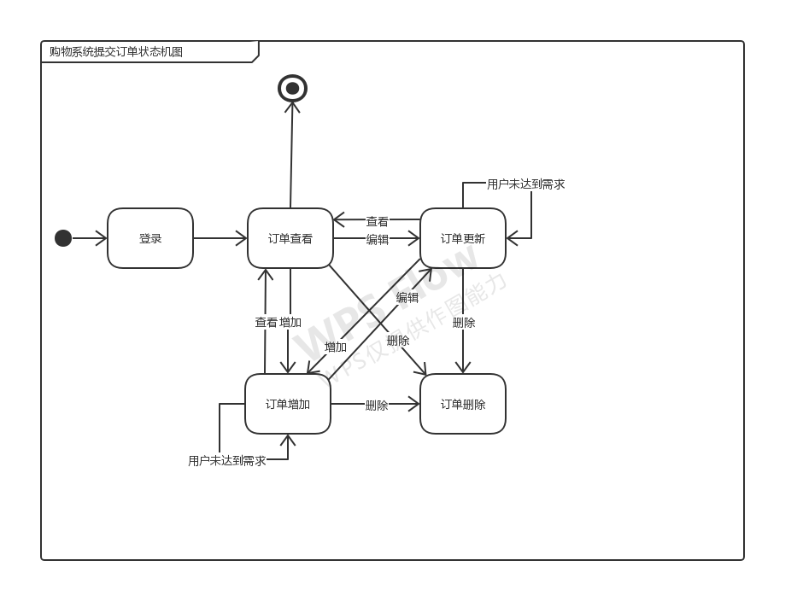
2、活动图
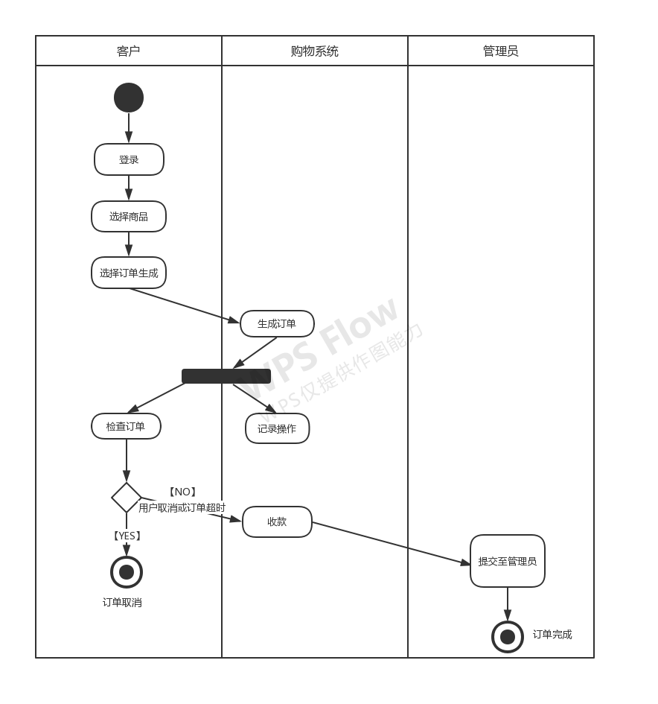

3、包图
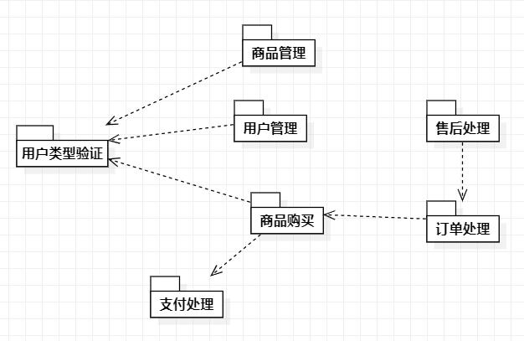

4、组件图
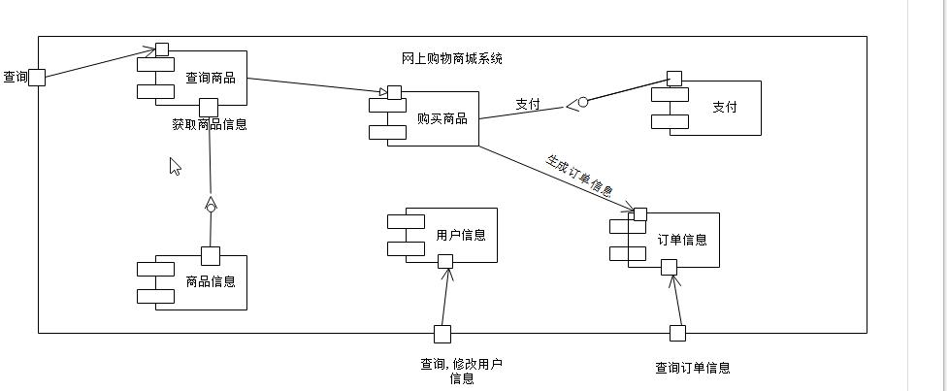
实验室名称：计算中心 2020 年 6 月 12 日

第 2 页 山东理工大学实验报告纸

5、部署图
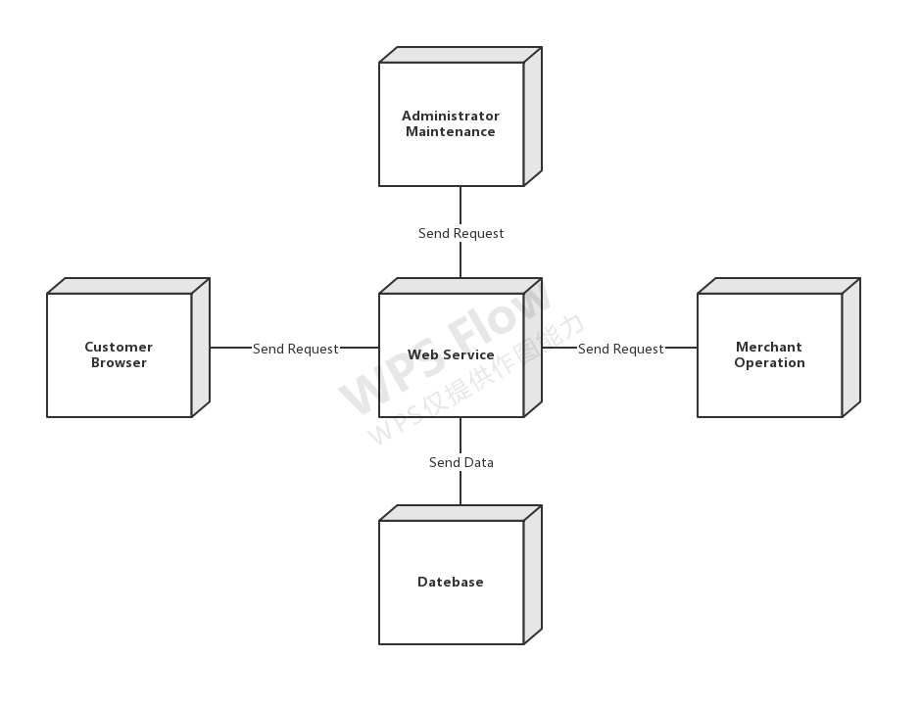
6、数据库设计
用户数据表
序号 | 字段名 | 类型 | 长度 | 主键 | 是否允许为空 | 备注
1 | UserID | Int |  | 是 | 否 | 用户ID
2 | UserName | Varchar | 20 | 否 | 否 | 用户姓名
3 | Email | Varchar | 20 | 否 | 否 | 用户邮箱
4 | Tel | Varchar | 20 | 否 | 否 | 用户手机号
5 | Password | Varchar | 20 | 否 | 否 | 用户密码
6 | Address | Varchar | 20 | 否 | 否 | 用户住址
7 | ScID | Int |  | 否 | 否 | 用户购物车ID

商品数据表
序号 | 字段名 | 类型 | 长度 | 主键 | 是否允许为空 | 备注
1 | ProductID | Int |  | 是 | 否 | 商品ID
2 | CategoryID | Int |  | 否 | 否 | 商品类别ID
3 | ProductName | Varchar | 20 | 否 | 否 | 商品名称
4 | ProductPrice | Int |  | 否 | 否 | 商品单价
5 | ProductRemarks | Varchar | 100 | 否 | 否 | 商品备注
6 | ProductStocks | Int |  | 否 | 否 | 商品库存量

商品类型表
序号 | 字段名 | 类型 | 长度 | 主键 | 是否允许为空 | 备注
1 | CategoryID | Int |  | 是 | 否 | 商品类别ID
2 | CategoryName | Varchar | 20 | 否 | 否 | 商品类别名称

订单数据表
序号 | 字段名 | 类型 | 长度 | 主键 | 是否允许为空 | 备注
1 | OrderID | Int |  | 是 | 否 | 订单ID
2 | UserID | Int |  | 否 | 否 | 用户ID
3 | ProductID | Int |  | 否 | 否 | 商品ID
4 | ProductQuantity | Int |  | 否 | 否 | 商品数量
5 | ProductPrice | Int |  | 否 | 否 | 商品单价
6 | OrderRemarks | Varchar | 100 | 否 | 否 | 订单备注
7 | Date | Timesstamp |  | 否 | 否 | 订单创建时间

购物车数据表
序号 | 字段名 | 类型 | 长度 | 主键 | 是否允许为空 | 备注
1 | ScID | Int |  | 是 | 否 | 购物车ID
2 | UserID | Int |  | 否 | 否 | 用户ID
3 | ProductID | Int |  | 否 | 否 | 商品ID
4 | CategoryID | Int |  | 否 | 否 | 商品类别ID
5 | ProductQuantity | Int |  | 否 | 否 | 商品数量
6 | ProductPrice | Int |  | 否 | 否 | 商品单价
（实验结论及问题讨论）
活动图是用于描述用例内部的活动或方法的流程，如果除去活动图中的并行活动描述以后，它就变成流程图。 状态机图则是描述某一对象生命周期中需要关注的不同状态，并会详细描述刺激对象状态改变的事件，以及对象状态改变时所采取的动作。在面向对象软件开发的视角中，类显然是构建整个系统的基本构造块。但是对于庞大的应用系统而言，其包含的类将是成百上千，再加上其间“阡陌交纵”的关联关系、多重性等，必然是大大超出了人们可以处理的复杂度。这也就是引入了“包”这种分组事物构造块。部署图描述了一个系统运行时的硬件节点，在这些节点上运行的软件构件将在何处物理运行以及它们将如何彼此通信的静态视图。

